Roteiro de estudos – Educação Infantil
Semana de 08 a 12 de junho de 2020.

TURMAS: Infantil 2 A e B
Professora Lúcia, Abielly, Letícia, Mara e Natália
Atividades
Orientação de estudos
Atividades | Bom dia Famílias!  Olá alunos vamos iniciar nossa semana com muita fé e amor ao nosso Deus por nos permitir saúde, sabedoria e união a nossa família.  APOSTILA DE LINGUAGEM  Observação: Realize as atividades na apostila, abra a imagem somente para verificar qual é a atividade.  Vídeo para introdução a temática:  https://www.youtube.com/watch?v=Li9ipPu71Jw  Após faça uma pista de corrida no chão e divirtam-se.  Atividades:  1 – Ficha 20: Atividade inicial - desenhe uma pista de corrida e os carros.  Registre a sua brincadeira e as pessoas que brincaram com você.  (Clique duas vezes em cima da imagem abaixo para abrir a atividade)  2 – Ficha 21: Hora do texto.  Prepare o ambiente e faça uma leitura pausada da história para a criança, após leia a pergunta abaixo para criança e registre a resposta dela.  (Clique duas vezes em cima da imagem abaixo para abrir a atividade)  3 - Ficha 22: Diálogo com o texto. Desenho e escrita.  Registre as suas respostas com apenas uma palavra para cada pergunta e depois desenhe a sua ideia.  (Clique duas vezes em cima da imagem abaixo para abrir a atividade)  4 - Ficha 23: Trocas de ideia. Desenho e escrita.  Cite três cuidados que devemos ter com nosso carro, após represente através de desenhe.  (Clique duas vezes em cima da imagem abaixo para abrir a atividade)  APOSTILA DO LIM  5 – Atividade das páginas 37 e 38.  Um agente LIM tem que ser gentil com a família, colegas, professores..... O que é ser gentil? Você é gentil?  Circule com lápis grafite os desenhos que representam gentilezas.  6 – Atividade da página 39 - flor.  Siga o passo a passo: Pinte com carinho e dedicação essa flor, escreva ou cole no miolo da flor, duas palavras de gentilezas. Deixa essa flor em um lugar que todos possam ver, e procure colocar em prática essas duas palavras nessa semana.  Aproveitem a semana.  Beijos da profe Lúcia. Estou à disposição.  (66) 9 99102935
Disciplinas extras | Artes:  Atividade:  (Clique duas vezes em cima da imagem abaixo para abrir a atividade)  Inglês:  Queridos Pais,  No Ensino de Língua Estrangeira, principalmente para nossos pequenos, a repetição de ações, músicas e atividades é comum, faz com que a criança se habitue a nova língua que estão aprendendo e empreguem de forma real no dia-a-dia. Divirtam-se!  1º Momento – Iniciar a atividade cantando a música da Teacher : “Hello teacher, Hello teacher, How are you? How are you? I’m fine, I’m fine. Thank you, Thank you”. (É muito importante para a criança, principalmente nessa fase, o uso de canções que marquem o momento que elas estão iniciando. Toda aula de Inglês começa, oficialmente, com essa canção)  2º Momento – Explique para a criança que, nesta semana, vamos rever os PETS, que são os animais que conseguimos cuidar em casa, como animal de estimação. Pergunte a criança se ele se lembra os nomes básicos como o do cachorro, gato, peixe, pássaro; esses animais foram estudados nos anos anteriores e eles sempre apresentaram muita facilidade de apreensão do conteúdo.  3º Momento – Assista aos vídeos:  Link 1 – https://www.youtube.com/watch?v=pWepfJ-8XU0 – I have a pet  4º Momento – Realize a atividade em anexo, nela vamos colocar as vogais que faltam para formar os nomes dos Pets. Repita o vocabulário, estimule a criança a repetir, elogie quando acertar. Elogios fazem maravilhas!  (Clique duas vezes em cima da imagem abaixo para abrir a atividade)  5º Momento – Não se esqueça das palavras de incentivo: Well Done, Beautiful, Good Job!  Have Fun!!  Teacher Abielly  (66) 996143361  Música:  Hoje nossas atividades serão músicas para mexermos o corpo, vamos dançar!!  https://www.youtube.com/watch?v=wD3Kp9dCU90  https://www.youtube.com/watch?v=AMrn2ERvGkY  Beijos da Profe Natália  (66) 999891923  Educação Física:  01 atividade do ventilador:  Link da atividade: https://youtu.be/qdnk2tPRHcM  Uma corda ou barbante deverá ser amarrado no gargalo da garrafa pet. Está atividade necessita de uma segunda pessoa e duas cadeiras. A segunda pessoa terá nas mãos a corda com a garrafa, e deverá ficar em cima das duas cadeiras, cada pé em uma cadeira, e deverá as cadeiras ficar em uma distância mais ou menos de um metro. A pessoa que está em cima da cadeira com a corda deverá balançar a corda com a garrafa, de um lado para o outro. A criança terá que passar em baixo das pernas da pessoa que está com o objeto na mão balançando, sendo que a criança deverá atravessar sem que a garrafa encoste em seu corpo.  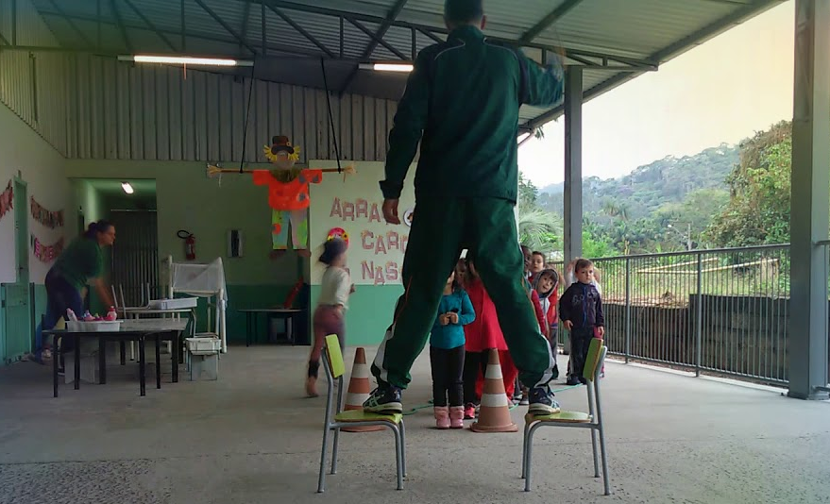  Beijos da Profe Letícia  (66) 9 96755688.

